МИНИСТЕРСТВО ОБРАЗОВАНИЯ МОСКОВСКОЙ ОБЛАСТИ

ГОСУДАРСТВЕННОЕ БЮДЖЕТНОЕ
ПРОФЕССИОНАЛЬНОЕ ОБРАЗОВАТЕЛЬНОЕ УЧРЕЖДЕНИЕ
МОСКОВСКОЙ ОБЛАСТИ
«НАРО-ФОМИНСКИЙ ПОЛИТЕХНИЧЕСКИЙ ТЕХНИКУМ»
ГБПОУ МО «НФПТ»

Методическая разработка
конкурса «Наша безопасность»

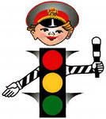

Разработала преподаватель-организатор А.В.Овчинникова

г. Наро-Фоминск
2014 г.

- Целями конкурса являются:
-обучающая: активизация и совершенствование работы по профилактике детского дорожно-транспортного травматизма и соблюдению правил пожарной безопасности;
-развивающая: развитие творческих способностей и логического мышления обучающихся;
-воспитывающая: воспитание культуры безопасного поведения и в быту.
2. Руководство конкурсом: осуществляет жюри, состоящее из лиц назначенных приказом директора техникума.
3. Участники конкурса: в конкурсе принимают участие обучающиеся групп 1 и 2 курсов в количестве 7 человек в команде.
Форма одежды – спортивная.
4. Программа конкурса:
а) домашнее задание
- придумать название команды, девиз и эмблему согласно тематике конкурса.
б) конкурс капитанов - участвуют по 1 человеку от команды, которые получают вопросы по правилам дорожного движения. На обдумывание вопроса дается 20 секунд, если капитаны затрудняются ответить, помощь оказывает команда.
в) конкурс «Помогаем тушить пожар» - участвует вся команда. Эстафета с ведрами.
г) конкурс «Газы»- участвуют по 1 человеку от команды, которые одевают противогазы по команде «Газы». Учитывается скорость и правильность одевания противогаза.
д) конкурс болельщиков - болельщикам раздаются карточки с ребусами на соответствующую тематику, разгадав все ребусы, болельщики приносят дополнительные баллы своей команде.
е) конкурс «Преодоление задымленной зоны» - гусиным шагом пройти
вокруг препятствия.
д) конкурс «Выносим пострадавшего из опасной зоны»- в каждой
команде выбрать 2 спасателя, которым по команде необходимо одеть
противогаз, вынести любым способом пострадавшего члена команды из
зоны задымления.

5. Подведение итогов: команды, занявшие 1,2 и 3 места награждаются грамотами.

Приложение 1.
Конкурс капитанов

Даны дорожные знаки Англии. Необходимо правильно назвать знак и привести пример такого же дорожного знака в РФ.
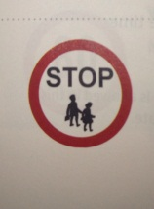 Остановиться, если на дороге школьники с сопровождающим
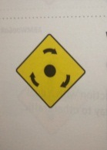 Мини круговое движение
Впереди могут встретиться всадники или лошади
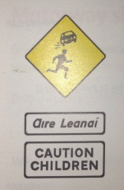 Будь осторожен. Дети могут переходить улицу.
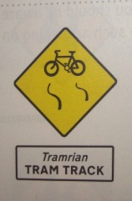 Трамвайные пути. Осторожно велосипедисты.
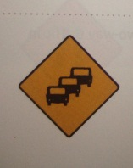 Впереди может быть пробка.
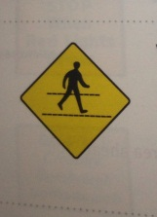 Пешеходный переход.

Приложение 2
Конкурс болельщиков
отгадать ребусы

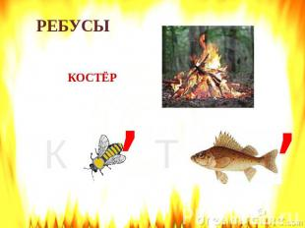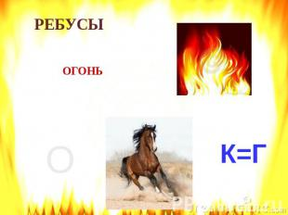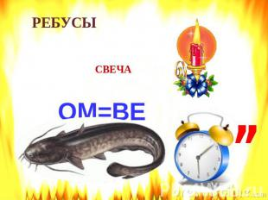

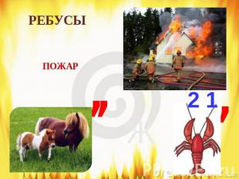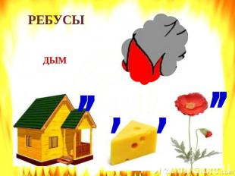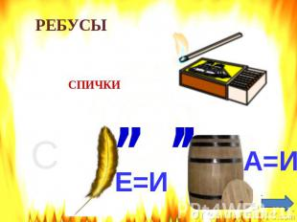

Приложение 3.
Жюри оценивает результаты конкурсов в таблице

Команда | Эмблема  Девиз  Название | Конкурс  Капитанов  «Вопрос по знакам» | «Помогаем тушить пожар» | Конкурс  «Газы» | Конкурс «Преодоление задымленной зоны» | Конкурс «Выносим пострадавшего из опасной зоны» | Конкурс  болельщиков | итог
011 АМ

012МЛ

014ПК

021АМ

022МЛ

028ПКК

Эмблема, девиз, название - 3 балла.
Конкурс капитанов – за каждый правильный ответ- 1 балл.
Конкурс «Помогаем тушить пожар - по результатам лучшего эстафетного времени 3 балла.
Конкурс «Газы» - учитывается правильность одевания противогаза и скорость -3 балла.
Конкурс болельщиков - 3 бала.
Конкурс «Преодоление задымленной зоны»- по результатам лучшего эстафетного времени -3 балла.
Конкурс «Выносим пострадавшего из опасной зоны»- учитывается правильность одевания противогаза и скорость -3 балла.

